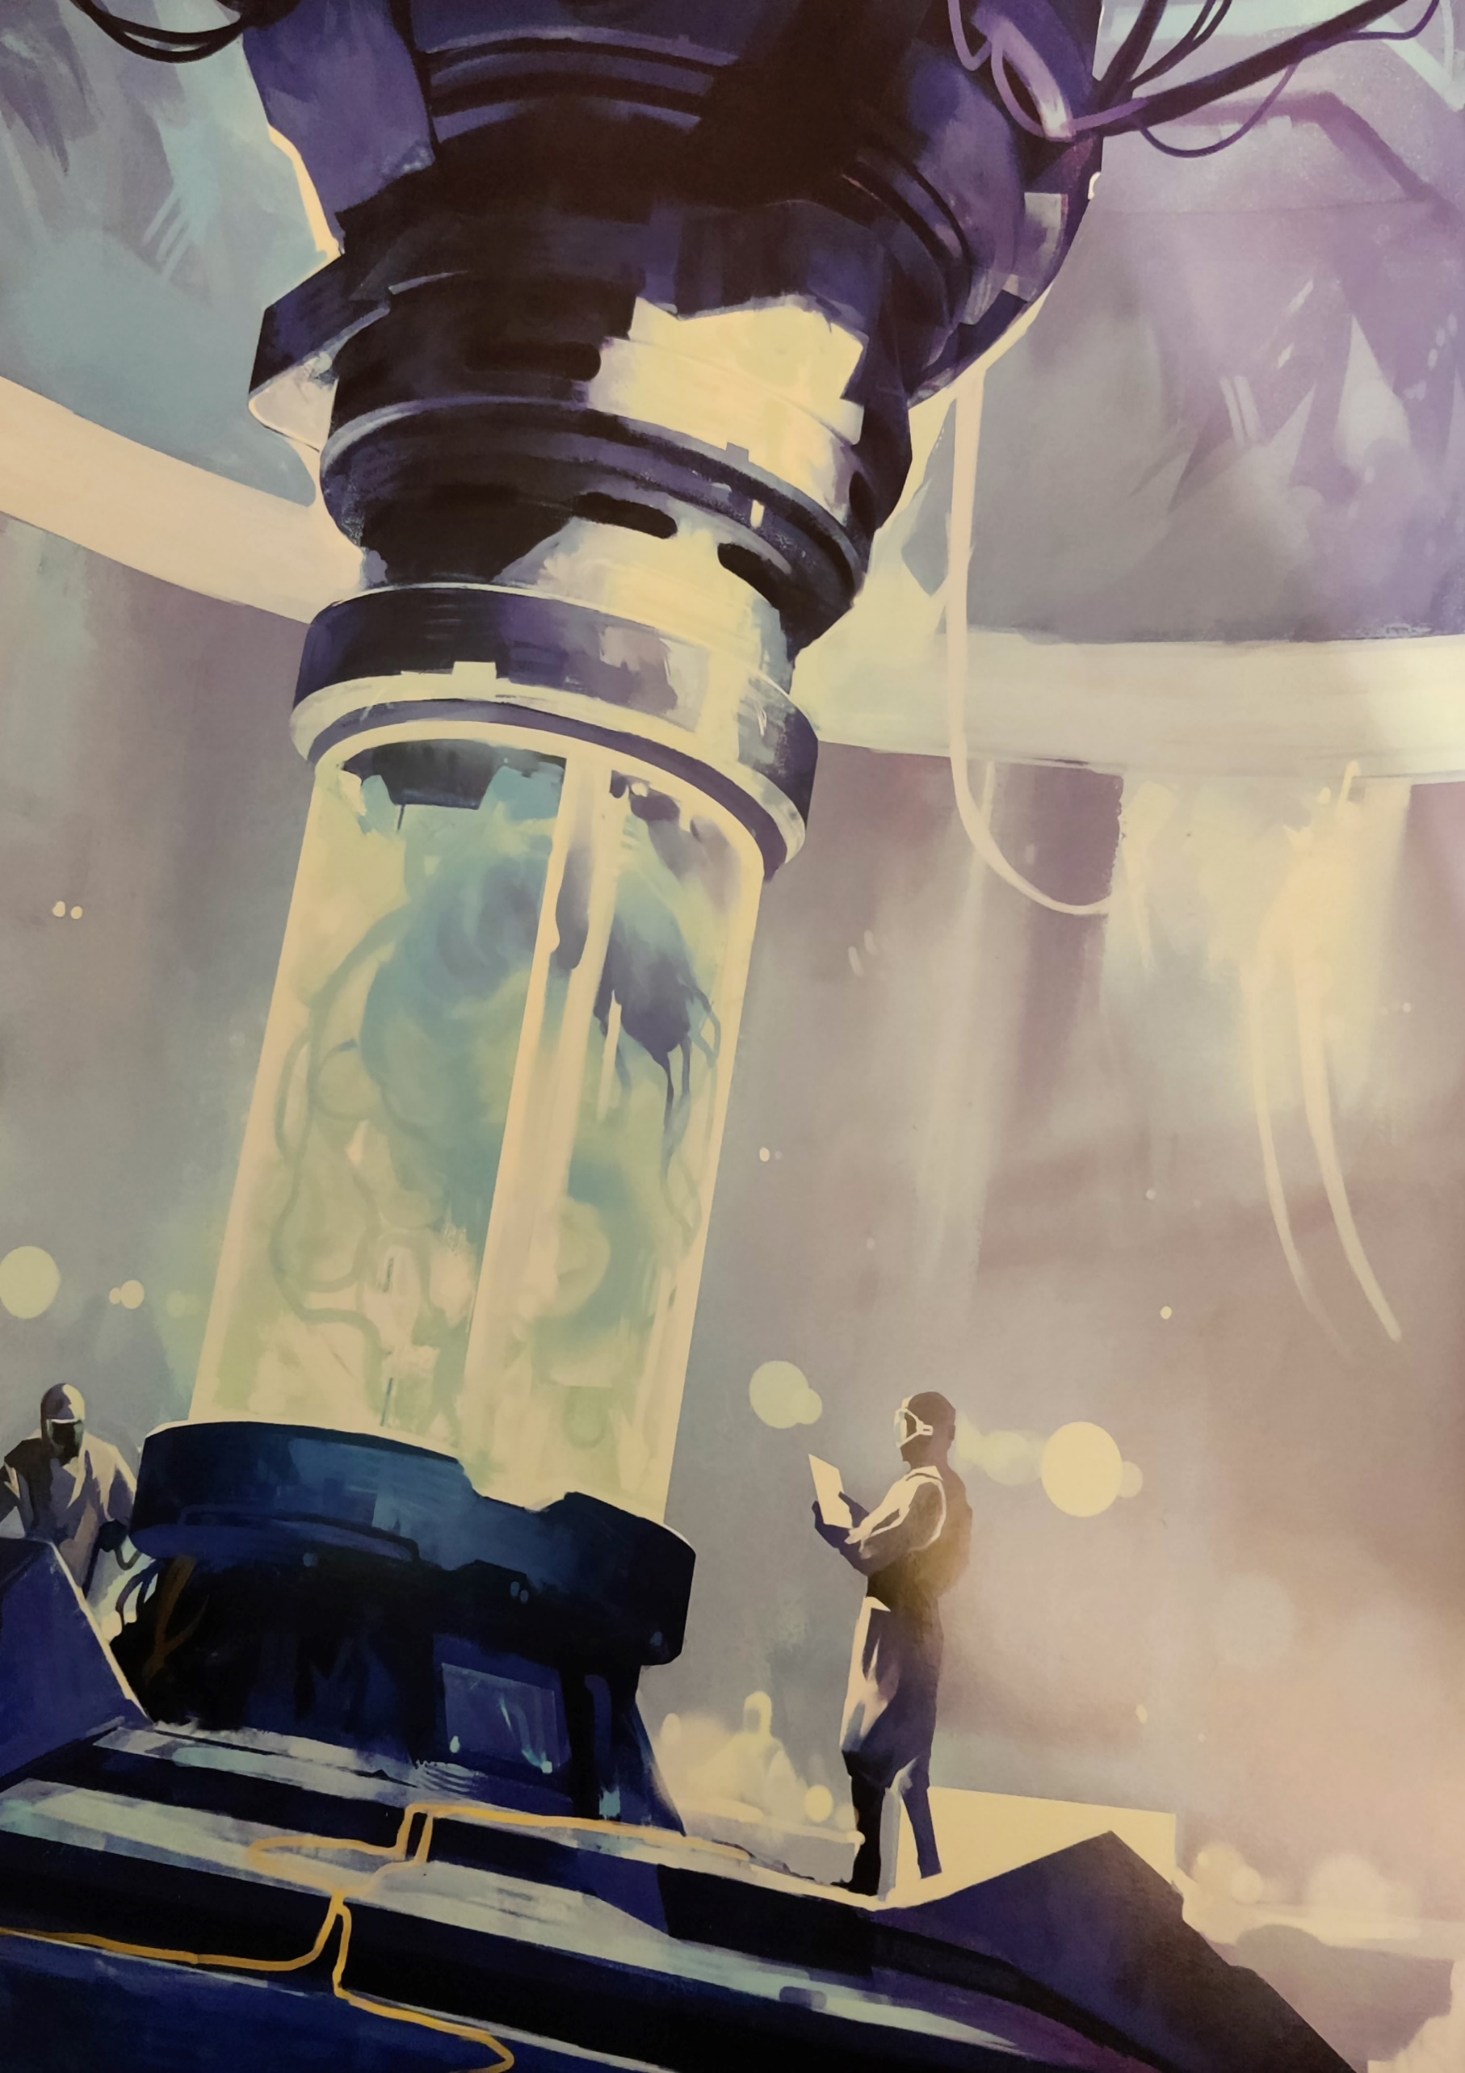
LABORATOIREDE RECHERCHE
TRAVAIL DE LABO

1. LANCEZ DES PROJETS DE RECHERCHE
Sortez toutes les cartes Proiet de Recherche de l'enveloppe « En Attente... » et insérez chacune d'elles dans un emplacement vide de la page 9. S'il n'y a pas assez d'emplacements, remettez celles en trop dans l'enveloppe.
2. ACHEVEZ UN PROJET DE RECHERCHE
Payez le coût en Découvertes d'un Projet de Recherche au choix de la page 9, puis retirez la carte de son emplacement ; si d'autres Projets de Recherche de la page 9 ont le même mot clé (indiqué en haut à droite de la carte), vous pouvez payer leur coût en Découvertes pour les retirer également de leur emplacement.
Pour payer un coût en Découvertes, prenez les cartes Découverte requises parmi les « Découvertes récoltées » (Boîtier B) et rangez-les dans « Découvertes » (Boitier A). Certains Proiets requièrent de dépenser des Découvertes Rares ou Rarissimes : consultez le recto des cartes Découverte pour voir si elles remplissent ces conditions.
Vous pouvez défausser une Découverte Rarissime à la place d'une Rare.
Retournez ensuite toutes les cartes Proiet de Recherche retirées de leur emplacement : résolvez leur texte dans l'ordre de votre choix, puis Retirez-les du ieu.
3. STIMULEZ LA RECHERCHE
Vous pouvez affecter des Membres d'equipage disponibles ou Travail de Labo. Choisissez un Proiet de Recherche de la page 9, puis affectez des Membres disponibles dont les icônes Conversion correspondent a celles de son emplacement ;
Payez son coût en Découvertes, retirez la carte, retournez-la, résolvez son texte, puis Retirez-la du ieu.
Vous pouvez répéter cette étape autant de fois que vous le souhaitez.
4. CHOISISSEZ L'INSTALLATION SUIVANTE À ACTIVER
Revenez à la page 6 du Classeur du Vaisseau.
8

